

Saol Faoi Uisce

# Réamhrá ar Sprioc 14 - An Saol Faoi Uisce

### Bain úsáid as an treoir seo chun Sprioc Dhomhanda 14, Saol Faoi Uisce a chur i láthair do na daltaí.

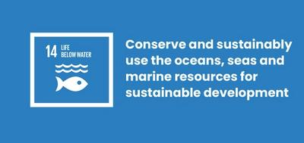

**Cad é Sprioc Dhomhanda 14: Saol Faoi Uisce?**

Sprioc Forbartha Inbhuanaithe 14: Tá Saol Faoi Uisce ar cheann de na 17 Sprioc Forbartha Inbhuanaithe a bhunaigh na Náisiúin Aontaithe in 2015. [Is féidir leat tuilleadh eolais a fháil faoi na Spriocanna inár dtreoir tosaigh.](https://microbit.org/projects/do-your-bit/global-goals/introducing-the-global-goals/) Tá aigéin agus farraigí sláintiúla riachtanach dár saol. Clúdaíonn siad 70 faoin gcéad dár bplainéad agus táimid ag brath orthu le haghaidh bia, fuinnimh agus uisce. Mar sin féin, tá damáiste ollmhór déanta againn do na hacmhainní luachmhara seo.

Áirítear le Sprioc 14 spriocanna chun:

* Laghdú ar thruailliú mara
* Rialú a dhéanamh ar iascaireacht mhídhleathach, ró-iascaireacht, agus cleachtais iascaireachta millteach eile trí dhlíthe
* Tionchair aigéadú aigéin a íoslaghdú agus aghaidh a thabhairt orthu
* 10% ar a laghad de limistéir chósta agus mhuirí a chaomhnú

### Gníomhaíochtaí

Seo thíos roinnt smaointe a chabhróidh le Sprioc 14 a thabhairt beo do do dhaltaí. Oibríonn siad mar ghníomhaíochtaí neamhspleácha nó i sraith mar phlean ceachta iomlán.

# Gníomhaíocht 1: Ag smaoineamh ar ár n-aigéan

### Sa ghníomhaíocht seo, déanfaidh na daltaí machnamh ar a bhfuil ar eolas acu faoi na haigéin agus na bagairtí atá rompu.

### Fad - 10 nóim

Breathnaigh ar an bhfíseán thíos le do dhaltaí.

<https://www.youtube.com/watch?v=epQHFPvqWHY>

Tar éis duit féachaint, pléigh:

* Conas a mhothaíonn tú faoi na haigéin?
* Ar fhoghlaim tú aon rud nua faoi na fadhbanna atá rompu?
* An mbaineann aon chuid de le do shaol féin?

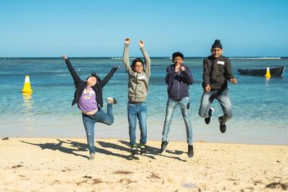

# Gníomhaíocht 2: Ár dtionchar ar na haigéin

### Sa ghníomhaíocht seo, cruthóidh na daltaí meabhairmhapa chun na saincheisteanna atá roimh ár n-aigéin a fhiosrú.

**Fad - 15 nóim**

* I ngrúpaí beaga, iarr ar na daltaí liosta a dhéanamh den oiread fadhbanna atá roimh ár n-aigéan is féidir leo smaoineamh orthu.
* D’fhéadfadh baint a bheith ag na freagraí le: Truailliú e.g. séarachas, ceimiceáin agus plaisteach; Uisce níos teo; Aigéadacht ag méadú de bharr astuithe carbóin; Ró-iascaireacht; Damáiste do shaol na farraige; Tuaradh coiréil; Briseadh éiceachórais.
* Anois tá sé in am meabhairmhapa a dhéanamh - léaráid a úsáidtear chun faisnéis a eagrú go radhairc.
  + Scríobh síos na fadhbanna go léir ar nótaí greamaitheacha agus grúpáil le chéile na fadhbanna atá nasctha ar chlár nó ar phíosa mór páipéir.
  + Scríobh síos éifeachtaí na bhfadhbanna seo, ar do phobal féin agus ar fud an domhain, ar nótaí greamaitheacha agus cuir leis an mapa intinne iad. Smaoinigh freisin ar na cúiseanna.
  + Anois tabhair isteach Sprioc Dhomhanda 14: Saol Faoi Uisce ag baint úsáide as an sainmhíniú thuas. Ba chóir go léireodh do mheabhairmhapa na saincheisteanna a bhaineann leis an Sprioc sin. Ar chaill tú aon cheann?

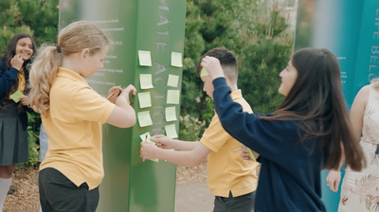

# Gníomhaíocht 3: Cén fáth a bhfuil tábhacht ag na haigéin

### Sa ghníomhaíocht scríbhneoireachta seo spreagfar na daltaí le smaoineamh ar conas a fhulaingíonn daoine nuair a dhéanaimid damáiste don saol faoi uisce.

**Fad - 25 nóim**

## Intreoir

Scríobhfaidh na daltaí dialann ó pheirspictíocht duine a bhfuil fadhb aige nó aici a bhaineann leis an bhfarraige nó leis an aigéan. D’fhéadfaidís fadhbanna a phiocadh ón liosta i ngníomhaíocht 2 – ansin smaoineamh ar cé acu is mó a rachadh i bhfeidhm ar an bhfadhb seo?

Seo cúpla sampla:

* Iascaire ar scála beag sa tSeineagáil. Tá a phobal ag brath ar iascaireacht inbhuanaithe le haghaidh bia agus ioncam le blianta fada, ach tá siad ag gabháil níos lú agus níos lú iasc mar gheall ar iascaireacht ar scála tionsclaíoch sa cheantar céanna.
* Leanbh a chónaíonn in aice le Trá Kamilo, atá suite ar rinn oirdheisceart Oileán Mór Haváí, ceann de na háiteanna is truaillithe ar domhan
* Bitheolaí mara san Astráil a dhéanann staidéar ar sceireacha coiréil agus a ritheann turais tumadóireachta scúba chun cuairt a thabhairt ar an Mhórsceir Bhacainneach le turasóirí. Le 20 bliain anuas tá an ceantar ar fad faoi bhagairt aici.
* Surfálaí i gCorn na Breataine, an Ríocht Aontaithe. Uaireanta ní bhíonn sé sábháilte surfáil a dhéanamh mar go bhfuil séarachas á phumpáil díreach isteach san fharraige ón talamh.

Sula dtosaíonn tú, íoslódáil an eangach [Spriocanna Domhanda](https://globalgoals.cdn.prismic.io/globalgoals%2F469f6f2b-1b77-4dcb-a624-cd41e4a67088_the-global-goals-grid.zip) chun na Spriocanna go léir a mbaineann an fhadhb seo leo a shainaithint. Mar shampla, b’fhéidir go mbeidís ag brath ar an aigéan le haghaidh bia – Sprioc 2: Ocrais Nialais – nó le haghaidh ioncam – Sprioc 8: Obair Mheasúnach agus Fás Eacnamaíochta. Cabhróidh sé seo le daltaí smaoineamh ar éifeachtaí níos leithne na ceiste.

## Ag scríobh an dialainne

Anois iarr ar na daltaí 10 - 15 nóiméad a chaitheamh ag scríobh iontráil dialainne ón duine seo.

* Cad é an fhadhb atá rompu agus cad is cúis leis?
* Cén éifeacht atá aige orthu agus ar a bpobal?
* Cén chuma a bhí ar an scéal san am a chuaigh thart agus cad é an scéal anois?
* Conas a mhothaíonn siad faoi?
* Cad is féidir leo a fheiceáil, a bholadh, a chloisteáil, a thadhall agus a bhlaiseadh?
* Cad iad na hábhair imní atá orthu don todhchaí? Cad faoina ndóchas?
* An bhfuil aon bheart á dhéanamh acu chun an fhadhb a stopadh? Cad atá de dhíth orthu?

## Machnamh

Nuair a bheidh na scoláirí críochnaithe, iarr orthu a bhfuil scríofa acu agus a gcuid machnaimh a roinnt mar ghrúpa.